**RAFTING SCENARIO DOCUMENTATION v2.0**

После выбора мини-игры пользователи попадают на окно регистрации устройств. Для подключения игроки на геймпадах нажимают кнопку «A», VR-игроки же нажимают правый курок «RT». После всеобщей готовности первый подключившийся геймпад-игрок снова нажимает кнопку «А», после чего начинается 5-ти секундный отсчет до начала игры. В случае неготовности всех игроков, пользователь начавший отсчет, может вернуться в лобби при помощи кнопки «В».

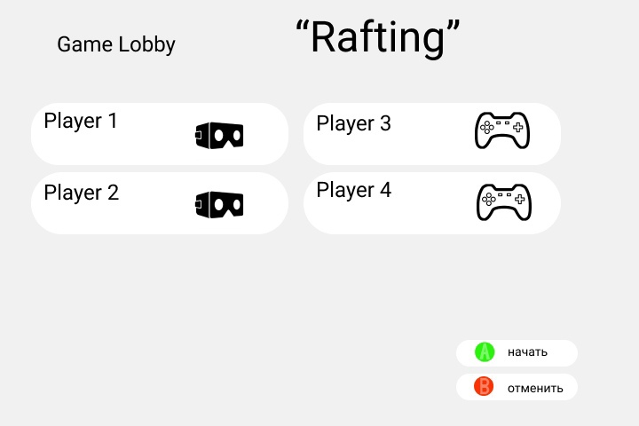

**VR-Gameplay**

После начала сессии игроки получают универсальный игровой инструмент: ВЕСЛО. Для того, чтобы взять инструмент в руки, игроку необходимо поднести руку к веслу и удерживать кнопку ЗАЖАТИЕ. До тех пор, пока клавиша не будет отпущена, ВЕСЛО остается в руках у владельца.

Инструмент обладает несколькими игровыми способностями:

1. Гребля

Благодаря протяжным движениям в воде, ВЕСЛО позволяет игроку корректировать курс движения плота

1. Защита от препятствий (4 ч.)

Симулируя ударные движения веслом по отношению к препятствию, игрок способен разрушить преграду для того, чтобы продолжить движение по маршруту

1. Защита от нападения

Используя толчковые движения веслом по отношению к персонажу Gamepad-игрока, пользователь способен оттолкнуть и на непродолжительное время обезвредить нападающего персонажа*.

*в случае, если плот поврежден и VR пользователь заступает за границы твердой поверхности – он начинает «тонуть». Для того, чтобы продолжить плавание ему необходимо в течении фиксированного количества времени вернуться в зону плота. (16 ч.)

**GAMEPAD-геймплей**

После начала сессии игроки получают в распоряжение нападающего персонажа «АКУЛА». Используя ЛЕВЫЙ СТИК, а также кнопку А на геймпаде, пользователь способен перемещать персонажа и выполнять атакующие действия, соответственно.

Персонаж АКУЛА обладает несколькими различными способностями:

1. Расстановка препятствий (6 ч.)

Многократно нажимая кнопку А и перемещаясь в пространстве, игрок способен наращивать небольшие коралловые стены для препятствия продвижению плота. Способность ограничена количественно, и требует времени на восстановление.

1. Нападение на плот (8 ч.)

Подобравшись вплотную к плоту, игрок имеет возможность нажать клавишу A для того, чтобы напасть на плот и откусить его часть, сократив, при этом, количество свободного пространства для перемещения VR-игроку.

1. Невидимость (3 ч.)

Набрав необходимое количество очков, пользователь может задействовать способность «Невидимость», которая позволит ему скрыть себя из вида для VR пользователей и незаметно совершить нападение.

**Общий Сценарий**

Начиная игру, перед пользователями ставится цель набрать наибольшее количество очков.

VR-игроки набирают очки, вычисляемые из пройденной дистанции, а также получают бонусы за разрушенные препятствия.

Gamepad-игроки получают очки за нанесение повреждений плоту, а также за замедление плота (в случае если VR пользователи за фиксированный промежуток времени проходят дистанцию меньше пороговой то Gamepad игроки начинают получать дополнительные очки)

Система очков (6 ч.)

**ИТОГО**: ~43 ч. +- 5ч.

**Список реализованных механик:**

1. Двуручный хват объекта и его фиксация в руках
2. Уничтожение (или любое другое событие) при разламывании объекта руками
3. Основанное на физике перемещение при помощи симуляции гребли веслом
4. Уничтожение предметов при помощи топора с учетом силы удара
5. Симуляция операции забивания гвоздей молотком и событие по окончанию ее выполнения
6. Вибрационный отклик контроллера на событие
7. Закрепление объекта в инвентарной 3D ячейке (механика одноместного сундука)
8. Случайная генерация однонаправленного маршрута из блоков карты, и препятствий на нем (Для любого количества вариантов блоков и препятствий), а также настройкой вероятности появления того или иного препятствия
9. Динамическое сокращение угла обзора VR пользователя для сокращения неприятных эффектов от дезориентации при движении головой
10. Система закрытого лобби с классификацией VR и Gamepad пользователей
11. Синхронизация событий на VR и ПК
12. Автоматическое возвращение на плот утерянных инструментов
13. Управление персонажем с помощью геймпада
14. 2 варианта прыжка персонажа АКУЛА: Основанный на физике и реализованный с помощью вызова анимации
15. Захват объекта персонажем, перенос его на любое расстояние, а также прикрепление его к другому объекту (Перенос краба)
16. Вызов события Gamepad игроком посредством быстрого многократного нажатия кнопки (Вызов осьминога)
17. Основанное на физике отражение-отбивание движущегося объекта веслом (Отпугивание АКУЛЫ веслом)